**Муниципальное бюджетное дошкольное образовательное учреждение детский сад комбинированного вида № 35**

**Муниципального образования Усть-Лабинский район Краснодарского края**

**ПОНОМАРЁВА НАТАЛЬЯ ВАСИЛЬЕВНА, воспитатель МБДОУ № 35**

**352307, Краснодарский край, Усть-Лабинский район, станица Кирпильская,**

**ул. Мира, 33. Телефон: 8(861) 35-58-1-73. Эл. адрес: http//35sadkrpl.ru/**

**СЦЕНАРИЙ МЕРОПРИЯТИЯ**

**«ХЛЕБ – ВСЕЙ ЖИЗНИ ГОЛОВА»**

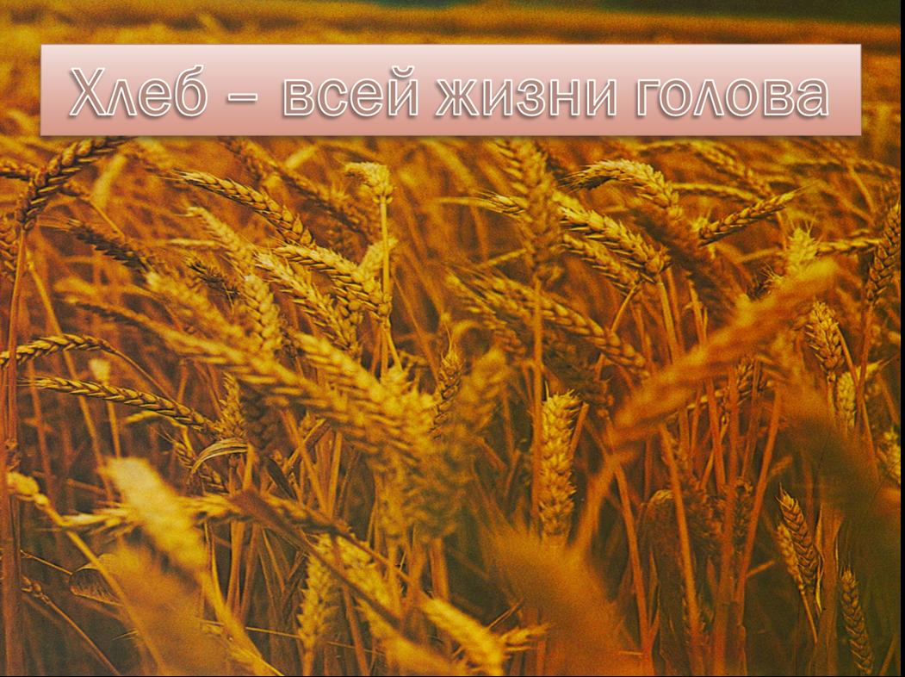

**СЦЕНАРИЙ МЕРОПРИЯТИЯ « ХЛЕБ – ВСЕЙ ЖИЗНИ ГОЛОВА»**

**(По произведению кубанского поэта Виталия Бакалдина «Стихи о хлебе»)**

**(А у нас во дворе/ В. Бакалдин.- Краснодар: Традиция, 2013 г)**

**Цель**: привитие любви к родному краю, людям труда; развитие речи дошкольников.

**Задачи**: учить дошкольников ценить и уважать труд хлеборобов, беречь хлеб; учить понимать и уважать людей, живущих рядом, любить родную землю.

**РЕБЁНОК**:

«Хлеб?!

Вот невидаль какая! –

Закричит мудрец иной. –

Я по вкусу покупаю белый,

Серый и ржаной!

Мне его снимает с полки

Тётя Зина – продавец!

Я ношу его в кошёлке, -

Скажет маленький мудрец.-

По дороге, между прочим,

Хлеб горячий вкусен очень.

Я, пока пройду свой путь,

Не могу не отщипнуть.

А потом его не ем –

Не люблю его совсем!

Мне о хлебе всё известно!

Мне читать неинтересно».

**ВОСПИТАТЕЛЬ**:

Нет, читатель мой учёный,

Ты прочти хотя бы раз

Про обычный хлеб печёный

Немудрёный мой рассказ.

**ДЕВОЧКА**:

Ведь обед нам не обед,

Если к супу хлеба нет.

**ДЕВОЧКА**:

И не та на вкус картошка,

Если хлеба нет ни крошки.

**ДЕВОЧКА**:

Даже каша с хлебом краше!

Гусь без хлеба – ерунда!

**ВСЕ ДЕВОЧКИ ВМЕСТЕ**:

«Хлеб, кормилец, - пища наша,

Хлеб насущный – сила наша,

молодецкая еда», - говорил народ всегда.

**МАЛЬЧИК**:

На работе и в походе у народа хлеб в почёте.

С хлебом русский человек – богатырь из века в век!

**МАЛЬЧИК**:

И недаром хлеб солдатский

Наши воины по-братски

Честно делят меж собой,

Уходя на смертный бой.

**МАЛЬЧИК**:

А бывало в окруженье

И такое положенье:

Весь в пыли, в крови солдат

Даже корке хлеба рад.

Пусть черства она –

И всё же

Не найти еды дороже!

**ВСЕ МАЛЬЧИКИ ВМЕСТЕ**:

Ведь когда стреляют пушки

И когда враги вокруг,

То последнею краюшкой

С другом делится лишь друг.

**ДЕВОЧКА**:

Хлеб душистый, пропечённый,

С хрупкой спинкой золочёной

Нам привычен и знаком,

К нам заходит в каждый дом.

**ДЕВОЧКА**:

Не везде, дружок, на свете

Хлеб едят досыта дети.

**ДЕВОЧКА**:

Под чужим заморским небом

У простых людей нужда.

И с друзьями нашим хлебом

Мы поделимся всегда.

**МАЛЬЧИК**:

И везут в открытом море

С красным флагом корабли

В те края, где с хлебом горе,

Дар твоей большой земли.

**МАЛЬЧИК**:

Если мы хотим кого-то встретить с честью и почётом,

Встретить щедро от души, с уважением большим,

То гостей таких встречаем круглым пышным караваем.

***( Девочка и мальчик в кубанских казачьих костюмах вносят на блюде каравай***)

**МАЛЬЧИК:**

Он на блюде расписном, с белоснежным рушником.

С караваем соль подносим, поклоняясь, отведать просим:

«Дорогой наш гость и друг, принимай хлеб-соль из рук!»

(Дети подносят хлеб-соль гостям праздника).

**ВОСПИТАТЕЛЬ**:

Мой читатель, мой дружище, человек немногих лет,

Видишь, хлеб не только пища, без которой жизни нет.

**ДЕВОЧКА**:

Он – мерило дружбы верной,

Службы воинской примерной.

У народа есть слова:

«*Хлеб – всей жизни голова*».

**ДЕВОЧКА**:

Хлеб не только белый, серый, сдобный, «докторский», ржаной.

Он ещё, сказать к примеру, трудовой и даровой.

**ДЕВОЧКА**:

Лёгкий – тяжкий, горький – сладкий,

Хлеб различен меж собой.

У него свои повадки,

У него характер свой.

**МАЛЬЧИК**:

Горький хлеб тебе неведом – подневольного труда.

Он знаком был нашим дедам в те минувшие года,

Той порой, когда босые шли пешком и ночь и день

По своей земле, России, люди нищих деревень.

**МАЛЬЧИК**:

Шли – искали место, где бы заработать в мире хлеба.

Хлеб слепой судьбы бедняцкой

Горек был и тяжек был.

**МАЛЬЧИК**:

И с полей в амбар кулацкий

Он из рук батрацких плыл.

От зари и до зари хлеб косили косари.

А кулак, картуз надвинув до взлохмаченных бровей,

Ставил водки на полтину

За работу косарей.

**ДЕВОЧКА**:

Удивительные вещи были раньше, если б знал!

Не работая, помещик сладко ел и мягко спал.

Жил за каменной оградой в белом доме у пруда

И считал, что так и надо жить на свете без труда.

**МАЛЬЧИК**:

Раньше был такой порядок:

У богатого хлеб сладок,

А зато у бедняка – корка чёрствая горька.

**МАЛЬЧИК:**

Пушка грянула с «Авроры» хмурой ночью Октября,

Озарив земли просторы «красным днём календаря».

И чего не знали сроду наши деды и отцы,

Клич-закон: «Земля – народу! Мир – народу!

Хлеб – народу!» - полетел во все концы.

**МАЛЬЧИК**:

В годы тягот и лишений новый мир мужал и креп.

Шёл народ в огне сражений за свободу и за хлеб.

Значит, правильны слова:

«*Хлеб – всей жизни голова!»*

**ДЕВОЧКА**:

Подрумяненный слегка, хлеб с горбушкой золочёной

Шёл к тебе издалека.

И пора, мой друг, взглянуть

На нелёгкий этот путь.

**МАЛЬЧИК**:

Выйди в поле, за станицу.

Дымка сизая клубится…

Слышит чуткая округа

Гул моторов день-деньской.

И бурлит земля под плугом,

Как высокий вал морской.

**МАЛЬЧИК**:

Не сама собой природа хлеб на блюде подаёт.

Сколько требует ухода мать-земля за целый год,

Чтоб сошлись, как в океане,

В закромах твоей страны золотой поток с Кубани

И с далёкой целины.

**ВОСПИТАТЕЛЬ**: Рассказывает о людях, работавших на целине.

**ДЕВОЧКА**:

Видишь, друг, у хлеба свойство замечательное есть –

Проверяют им геройство, силу, мужество и честь.

**МАЛЬЧИК**:

До большого магазина, где торгует тётя Зина и откуда в этот раз

Начинали мы рассказ, добрый хлеб идёт нескоро

Со степных земных просторов.

Это в сказках да в стихах всё бывает в двух словах.

**ДЕВОЧКА**:

На муку размелют зёрна.

Много сит мука пройдёт.

Белый, серый, сдобный, чёрный

Хлеб нам пекарь испечёт.

**МАЛЬЧИК**:

Покупай себе любой – лишь бы только трудовой!

И не надо нам другого ни на раз, ни про запас.

Мы не любим дарового – не в почёте он у нас.

**ДЕВОЧКА**:

На работе силы пробуй, находи по сердцу путь,

Но дороги хлебороба, мой читатель, не забудь!

Помни верные слова:

**ДЕТИ ВСЕ ВМЕСТЕ**:

*«ХЛЕБ – ВСЕЙ ЖИЗНИ ГОЛОВА!»*

**ВОСПИТАТЕЛЬ**: Мероприятие о хлебе будет продолжено. Сегодня после обеда наша группа поедет на экскурсию. Мы побываем на станичной хлебопекарне и посмотрим, как ваши мамы и бабушки пекут хлеб. Берегите хлеб, ребята! Хлеб – всему голова!